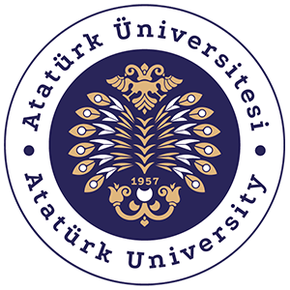
T.C
ATATÜRK ÜNİVERSİTESİ

TOPLUMSAL DUYARLILIK PROJELERİ UYGULAMA VE ARAŞTIRMA MERKEZİ

“SOSYAL MEDYANIN BİLİNÇLİ KULLANIMI”
PROJE KODU: 635AB830EDDAC
SONUÇ RAPORU
PROJE YÜRÜTÜCÜSÜ
Doç. Dr. Ülhak ÇİMEN

ARAŞTIRMACILAR
Tuba SÜVEREKLİ
Mustafa YILDIRIM
EKİM/2022 ERZU
İÇİNDEKİLER
Önsöz…………………………………………………………………………………………2

Özet…………………………………………………………………………………………...3

Materyal ve Yöntem…………………………………………………………………………4

Proje Uygulamasına Ait Görseller……………………………………………………….6-9

Sonuçlar……………………………………………………………………………………… 10

ÖNSÖZ
İnternetle birlikte bireysel, ticari, sosyal ve toplumsal hayatımızda köklü değişiklikler olmuştur. Özellikle bireysel olarak internetin kullanımı, insanları sıradan yaşam tarzının ötesine taşımıştır. Sosyal medya olarak adlandırılan ve milyonlarca kullanıcısı bulunan sosyal ağlar vasıtasıyla insanlar, neredeyse yaşam alanlarının tümünü dijital ortama taşımaktadır.
Bu yönüyle sosyal medya, insan hayatında giderek daha fazla yer tutmaya başlamıştır. Sosyal medyanın kendine özgü çekiciliği, çeşitli konularda bilgi paylaşımı, interaktif olması, etkileşim sağlaması, bireysel düşünceleri yayınlama imkânı sunması gibi özellikleri sayesinde, bilhassa gençler sosyal medyaya büyük ilgi göstermektedir. Bu yüzdendir ki sosyal medyanın bilinçli kullanımı hem bireysel hem de toplumsal olarak önem arz eder.

Özet
“Sosyal Medyanın Bilinçli Kullanımı” projesinde Yıldızkent Borsa İstanbul Anadolu Lisesinde ki öğrecilere medyanın ve sosyal medyanın bilinçli kullanımı hakkında bilgilendirilmesi amaçlanır.
Projede günümüzün çok sıklıkla kullanıldığı sosyal medyanın 15-18 yaş aralığında bulunan lise öğrencilerinin bulundukları okullarında sosyal medyanın bilinçli bir şekilde kullanımı hakkında sunum yapılarak bilgilendirilir. Bunun yanında verilerinin gizliliği hakkında ne tarz önemler ve dikkat etmeleri konusunda görsel sunumlarla desteklenir.
Bu proje Atatürk Üniversitesi Toplumsal Duyarlılık Projeleri tarafından desteklenmiştir.

MATERYAL VE YÖNTEM

Araştırmanın Türü
Bu çalışma bir Toplumsal Duyarlılık Projesi’dir.

Araştırmanın Yapıldığı Yer ve Zaman
Proje ekibi tarafından 29.11.2022 tarihinde Yıldızkent Borsa İstanbul Anadolu Lisesinde gerçekleştirilmiştir.

Projenin Uygulanışı
Proje kapsamında Medya Okuryazarlığı ve Sosyal Medyanın bilinçli kullanımı ile ilgili ele alınan konun araştırmasına karar verildi. Konunun araştırma kısmından sonra sunumu yapılması için Yıldızkent Borsa İstanbul Anadolu Lisesinde proje ekibi ve okul yetkilileriyle görüşülüp onay alındı.
Projenin sunumu için medya ve sosyal medyanın öncelikle ne olduğu hakkında kısa bilgiler verilip, bunların ne düzeyde güvenilir şekilde kullanımı sonrasında öğrencilerin sosyal medyada ne gibi paylaşımlarda bulunup içeriklerinin ne kadar güvenilir bunun yanında verilerinin gizliği konusunda da bilgilendirip bilinçlendirmek esas amaçtır. Görsel sunumlarla birlikte eskiye ve günümüze göre sosyal medya kullanım istatistikleri hakkında da verilere dayandırılan proje de sosyal medya kullanım oranı da bilgilendirilir. Öğrencilerin sosyal medyayı ne sıklıkla kullandıkları zaman vakitlerini nasıl doğru kullanması gerektiği sahte hesaplara ve kaynağı güvenilir olmayan bilgilere, dikkat ettikleri ve etmedikleri noktaları belirleyip bilgilendirilir.

PROJENİN UYGULANIŞINA AİT GÖRSELLER

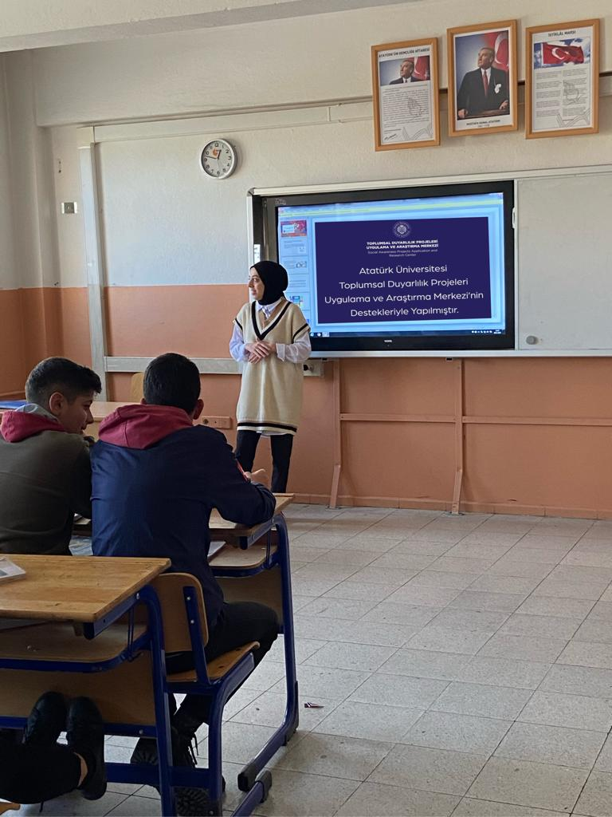

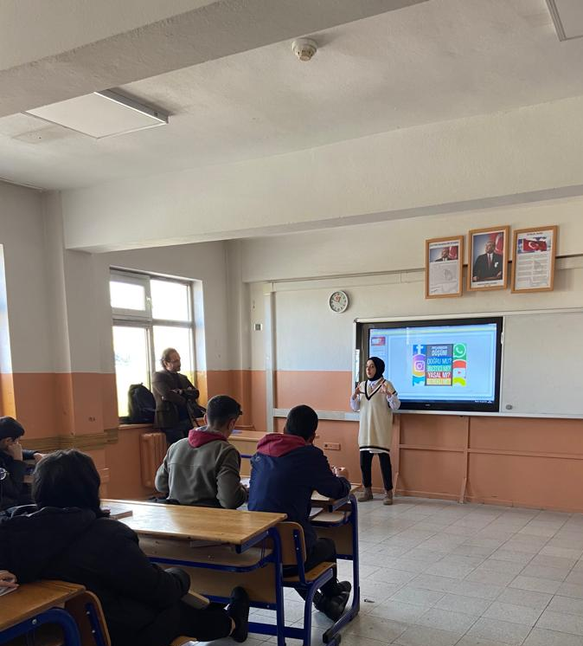

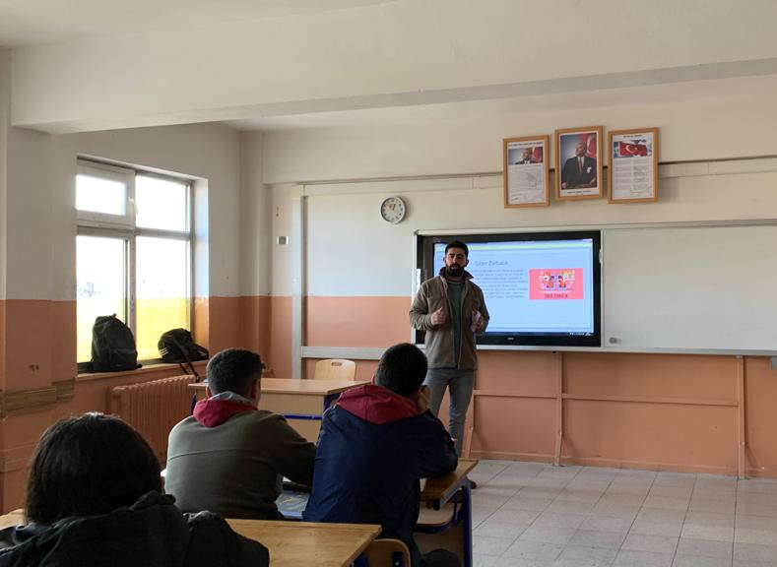

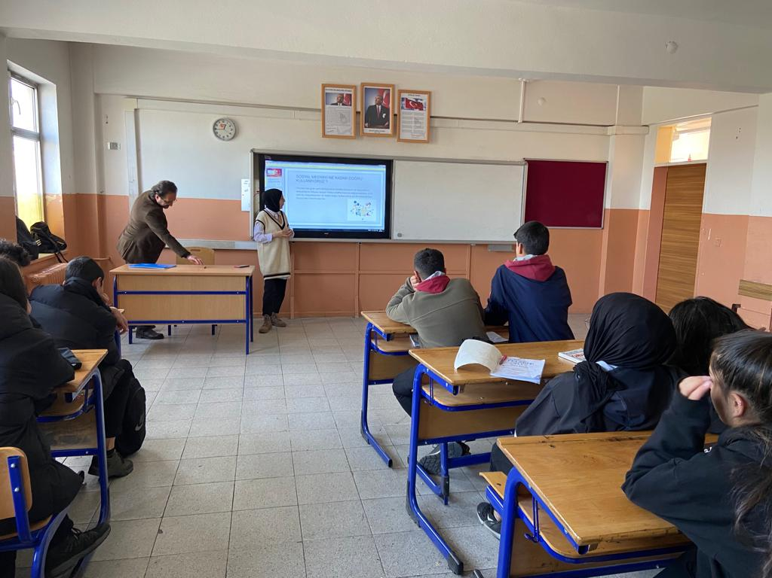

SONUÇ
Erzurum Palandöken ilçesinde bulunan Yıldızkent Borsa İstanbul Anadolu Lisesinde ‘Sosyal Medyanın Bilinçli’ kullanımıyla ilgili öğrencilere sunum yapılmıştır. Öğrencilere soru cevap şeklinde anlatılan konuya dahil olunması dikkatlerini çekmiştir. Projemizi destekleyen Atatürk Üniversitesi Toplumsal Duyarlılık Projeleri Uygulama ve Araştırma Merkezi’ne teşekkür ederiz.

